|  |  |
| --- | --- |
| ICS | 67.020 |
| CCS | X 11 |

|  |
| --- |
| 3502 |

福建省厦门市地方标准

DB3502/T XXXX—2025

厦门特色美食制作规程  
第27部分：扁食

2025 - XX - XX发布

2025 - XX - XX实施

厦门市市场监督管理局  发布

目次

前言 II

引言 III

1 范围 1

2 规范性引用文件 1

3 术语和定义 1

4 原料要求 1

5 传统制作过程和工艺 2

6 感官要求 2

7 制作过程卫生要求 3

附录A（资料性） 扁食典型形态示例 4

参考文献 5

1. 前言

本文件按照GB/T 1.1—2020《标准化工作导则 第1部分：标准化文件的结构和起草规则》的规定起草。

本文件是DB3502/T 045《厦门特色美食制作规程》的第27部分。DB3502/T 045已经发布了以下部分：

1. 第1部分：沙茶面；
2. 第2部分：海蛎煎；
3. 第3部分：同安封肉；
4. 第4部分：姜母鸭；
5. 第5部分：土笋冻；
6. 第6部分：炸五香卷；
7. 第7部分：薄饼；
8. 第8部分：面线糊；
9. 第9部分：花生汤；
10. 第10部分：韭菜盒；
11. 第11部分：煎蟹；
12. 第12部分：炒面线；
13. 第13部分：虾面；
14. 第15部分：馅饼；
15. 第16部分：海鲜酱油水；
16. 第17部分：白灼章鱼；
17. 第18部分：芋包；
18. 第19部分：肉粽；
19. 第20部分：油葱粿；
20. 第21部分：炸枣；
21. 第22部分：麻糍；
22. 第23部分：卤鸭；
23. 第24部分：马蹄酥；
24. 第25部分：鱼粥；
25. 第26部分：海蟹糯米粥；
26. 第27部分：扁食；
27. 第29部分：土龙汤；
28. 第30部分：鸭肉面线。

请注意本文件的某些内容可能涉及专利。本文件的发布机构不承担识别专利的责任。

本文件由厦门市餐饮行业协会提出。

本文件由厦门市商务局归口。

本文件起草单位：厦门市餐饮行业协会、厦门市标准化研究院、。

本文件主要起草人：。

1. 引言

传统特色美食是厦门城市形象的重要组成部分，蕴含着厦门的历史风俗和文化。为了传承正宗厦门“古早味”，挖掘厦门特色美食的传统制作工艺，保护传统美味不流失，对厦门传统特色美食确立制作规程成为了厦门市餐饮业界开展标准化工作的首要需求。DB3502/T 045《厦门特色美食制作规程》旨在确立适用于厦门传统特色美食的原料选择要求、传统制作工艺、感官要求、制作过程卫生要求的准则，拟由三十个部分构成。

1. 第1部分：沙茶面；
2. 第2部分：海蛎煎；
3. 第3部分：同安封肉；
4. 第4部分：姜母鸭；
5. 第5部分：土笋冻；
6. 第6部分：炸五香卷；
7. 第7部分：薄饼；
8. 第8部分：面线糊；
9. 第9部分：花生汤；
10. 第10部分：韭菜盒；
11. 第11部分：煎蟹；
12. 第12部分：炒面线；
13. 第13部分：虾面；
14. 第14部分：香泥藏珍；
15. 第15部分：馅饼；
16. 第16部分：海鲜酱油水；
17. 第17部分：白灼章鱼；
18. 第18部分：芋包；
19. 第19部分：肉粽；
20. 第20部分：油葱粿；
21. 第21部分：炸枣；
22. 第22部分：麻糍；
23. 第23部分：卤鸭；
24. 第24部分：马蹄酥；
25. 第25部分：鱼粥；
26. 第26部分：海蟹糯米粥；
27. 第27部分：扁食；
28. 第28部分：半月沉江；
29. 第29部分：土龙汤；
30. 第30部分：鸭肉面线。

扁食是厦门的传统小吃之一，以其独特的制作工艺和美味的口感，成为了厦门人民喜爱的美食。它的馅料通常包括猪肉、虾仁、荸荠等，口感鲜嫩多汁，营养丰富。

扁食不仅是一种美食，更是一种文化传承。在厦门地区，每年春节、端午节等传统节日，家家户户都会制作扁食来庆祝。通过这种传统习俗的传承，扁食的制作技艺和口感也得到了不断的提升和完善。

厦门特色美食制作规程  
第27部分：扁食

* 1. 范围

本文件规定了厦门特色美食扁食制作规程的原料要求、传统制作过程和工艺、感官要求、制作过程卫生要求。

本文件适用于厦门特色美食扁食的制作过程和工艺。

* 1. 规范性引用文件

下列文件中的内容通过文中的规范性引用而构成本文件必不可少的条款。其中，注日期的引用文件，仅该日期对应的版本适用于本文件；不注日期的引用文件，其最新版本（包括所有的修改单）适用于本文件。

GB 1886.1 食品安全国家标准 食品添加剂 碳酸铵

GB 2707 食品安全国家标准 鲜（冻）畜、禽产品

GB 2762 食品安全国家标准 食品中污染物限量

GB 2763 食品安全国家标准 食品中农药最大残留限量

GB/T 5461 食用盐

GB 5749 生活饮用水卫生标准

GB/T 8607 专用小麦粉

GB/T 8967 谷氨酸钠（味精）

GB 10136 食品安全国家标准 动物性水产制品

GB 13104 食品安全国家标准 食糖

GB 31654 食品安全国家标准 餐饮服务通用卫生规范

DB3502/T 045.1—2019 厦门特色美食制作规程 第1部分：沙茶面

* 1. 术语和定义

本文件没有需要界定的术语和定义。

* 1. 原料要求

猪前腿瘦肉应选取新鲜、肉色红润，质量符合GB 2707的要求。

猪筒骨应符合GB 2707的要求。

小葱新鲜度符合加工要求，无变质、无腐烂，并应符合GB 2762、GB 2763相关要求。

中筋小麦粉应符合GB/T 8607的要求。

扁鱼末应符合GB 10136的要求。

水应符合GB 5749的要求。

食用盐应符合GB/T 5461的要求。

食用碱应符合GB 1886.1的规定。

味精应符合GB/T 8967的要求。

白砂糖应符合GB 13104的要求。

* 1. 传统制作过程和工艺
     1. 备料（按制作500克扁食备料）

猪前腿瘦肉250g、中筋小麦粉50g、水30g、盐20g、味精15g、糖15g、食用碱粉1g、扁鱼末10g。

* + 1. 备料预处理

取猪前腿瘦肉洗净，剁成肉糜待用。

* + 1. 成品制作
       1. 制皮

按下列步骤进行扁食面皮的制作：

1. 按比例倒入中筋小麦粉、水及食用碱粉，在和面机内搅拌7min；
2. 取出搅拌好的面团，放入压面机内反复压10遍以上；
3. 压完后的面团，用手工擀成厚0.2mm的面皮，再切成长宽约6cm的小面皮。
   * + 1. 制馅

按下列步骤进行扁食馅料的制作：

1. 将剁好的肉糜放入盆中，依次加入盐、水、糖、味精，同方向搅拌均匀；
2. 加入扁鱼末，继续搅拌均匀后静置15min～30min，扁食馅料制作完成。
   * + 1. 大骨汤的制作

大骨汤的制作方法应符合DB3502/T 045.1—2019中4.2的规定。

* + - 1. 包扁食

将扁食面皮单手摊入掌心，另一只手拿竹括片挑1.5g～2g扁食馅料置于扁食面皮中，单手捏成金鱼式样成型。

* + - 1. 煮扁食

按下列步骤进行扁食的制作：

1. 大锅将大骨汤煮至沸腾后，按需要用量，将扁食投入锅内；
2. 转中小火煮1min～2min，期间用漏勺轻轻将扁食划散，使之相互不粘连；
3. 盖上锅盖继续焖1min，待扁食全部浮于汤面；
4. 用漏勺将煮好的扁食捞起，盛入碗中，加入大骨汤，扁食制作完成。
5. 扁食撒上少许胡椒粉、干葱酥风味更佳。
   1. 感官要求

扁食的成品感官指标应符合表1要求。

1. 感官指标

| 项目 | 要求 |
| --- | --- |
| 色泽 | 呈米黄透粉色 |
| 质地 | 骨汤醇厚、面皮软烂、馅料咸鲜 |
| 口味 | 浓郁鲜甜 |
| 形态 | 扁食悬浮在汤面，颗粒饱满 |
| 杂志 | 无异物 |

扁食典型形态示例参见附录A。

* 1. 制作过程卫生要求

制作扁食应按照GB 31654规定的要求执行。

从事扁食制作的餐饮服务经营者必须遵守《餐饮服务食品安全操作规范》（国家市场监督管理总局公告〔2018〕12号）相关要求。

2. （资料性）  
   扁食典型形态示例

扁食典型形态示例见图A.1。

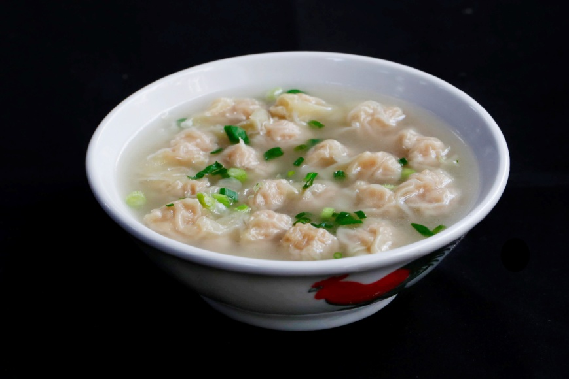

* 1. 扁食

参考文献

[1] 餐饮服务食品安全操作规范（国家市场监督管理总局公告〔2018〕12号）

[2] 洪卜仁、许晓春.厦门饮食文化[M].厦门：厦门大学出版社，2017.

